**Δειγματοληψία αίματος για αέρια – Λάθη σχετιζόμενα με την ανάλυση του δείγματος**

***Γιανναράκη Δήμητρα***

*Υπεύθυνη ΜΤΝ Κομοτηνής*

Τα αέρια αίματος δείχνουν την κατάσταση οξυγόνωσης (Ο2), την αναπνευστική λειτουργία (αερισμός - CO2), την οξεοβασική ισορροπία και άλλες παραμέτρους (Κ+, Ca2+, γαλακτικά, γλυκόζη κ.ά). Ωστόσο το δείγμα για τα αέρια δεν είναι όπως τα άλλα δείγματα αίματος. Ειδικότερα αυτό είναι ασταθές (τα αποτελέσματα επηρεάζονται από ποικίλες αιτίες), απαιτούνται άμεσες αποφάσεις για τη διάγνωση και τη θεραπεία και ο ασθενής βρίσκεται σε κρίσιμη κατάσταση. Πάνω απ’ όλα όμως πρέπει να είναι κανείς βέβαιος ότι είναι απαραίτητη η δειγματοληψία και ότι δεν υπάρχουν αντενδείξεις γι’ αυτή.

Απόλυτες αντενδείξεις για την δειγματοληψία αερίων αίματος δεν υπάρχουν. Ωστόσο, αντένδειξη είναι η παρουσία υπερκείμενης λοίμωξης ή εγκαύματος στην περιοχή της παρακέντησης, η έλλειψη σφύξεων στην αντίστοιχη ωλένιο αρτηρία (έλλειψη παράπλευρου δικτύου), το αρτηριοφλεβικό shunt-fistula (σε τέτοια περίπτωση χρησιμοποιείται το άλλο χέρι) και τα χέρια με φλέβες στις οποίες χορηγούνται ενδοφλέβια διαλύματα. Αντενδείξεις επίσης αποτελούν η σημαντική αθηροσκλήρωση, η προηγηθείσα μαστεκτομή (σε τέτοια περίπτωση πρέπει να λαμβάνεται αίμα από το άλλο χέρι, διότι υπάρχει λεμφόσταση), η παρουσία οιδηματικών άκρων (κίνδυνος αραίωσης δείγματος) και κάθε ασθενής υπό αντιπηκτική αγωγή ή/και υπό χρόνια λήψη ασπιρίνης (στις περιπτώσεις αυτές η πίεση στο σημείο της παρακέντησης μετά την αιμοληψία πρέπει να είναι πιο παρατεταμένη). Τέλος αντένδειξη αποτελούν οι προηγούμενοι καθετηριασμοί διαμέσου της βραχιονίου αρτηρίας, ο σοβαρός τραυματισμός άκρου, η νόσος του Raynaud, η θρομβοπάθεια και η ύπαρξη μηριαίου μοσχεύματος.

Ποιές όμως αρτηρίες πρέπει να παρακεντούνται; Πρώτα οι μικρότερες και μάλιστα όσο πιο άπειρος είναι ο δειγματολήπτης, τόσο πιο μικρότερη θα πρέπει να είναι η αρτηρία παρακέντησης (φόβος αιμορραγίας, αιματώματος, ανευρύσματος). Πρέπει να λαμβάνεται δείγμα από την αρτηρία με τον εντονότερο σφυγμό. Προτιμότερες είναι η κερκιδική (του μη κυρίαρχου άκρου), διότι το χέρι έχει παράπλευρο δίκτυο και η μηριαία αρτηρία, λιγότερο συχνά η ραχιαία του ποδός και η οπίσθια κνημιαία. Τονίζεται ωστόσο ότι πρέπει να αποφεύγονται αρτηρίες που δεν συνοδεύονται από αντίστοιχο άλλο κλάδο παροχής αίματος στην περιοχή (λ.χ. η βραχιόνιος). Σημειώνεται επίσης ότι στις μισές περίπου περιπτώσεις ατόμων, είναι ατελής η παλαμιαία αρτηριακή καμάρα και στο 4% περίπου των ανθρώπων δεν υπάρχει η κερκιδική αρτηρία, οπότε τότε μπορεί να υπάρξει πρόβλημα στην άρδευση του χεριού αν εμφανίσει σπασμό η ωλένιος. Πιο επικίνδυνη είναι η αθηροσκλήρωση της ωλενίου αρτηρίας, οπότε υπάρχει κίνδυνος ισχαιμίας της άκρας χειρός αν προκύψει σπασμός της κερκιδικής κατά την παρακέντηση (λόγω διέγερσης συμπαθητικού εξαιτίας πόνου).

***Δοκιμασία Allen*** Το δείγμα αίματος για τα αέρια λαμβάνεται με βελόνη 26-28G από την κερκιδική αρτηρία (διότι είναι σχεδόν επιφανειακή, ψηλαφάται και ακινητοποιείται εύκολα και συνήθως υπάρχει καλή παροχή αίματος στο χέρι από την ωλένιο αρτηρία). Πριν από κάθε παρακέντηση πρέπει να γίνεται η δοκιμασία Allen (Εικ. 1). κατά την οποία το χέρι πρέπει να είναι ανυψωμένο (φαίνεται έτσι πιο εύκολα η ισχαιμία). Αυτή συνίσταται στην ταυτόχρονη απόφραξη της κερκιδικής και ωλενίου αρτηρίας, οπότε και παραγγέλνετε στον ασθενή να ανοιγοκλείσει τα δάχτυλα του χεριού του 5-6 φορές, υπό την επίβλεψη της παλάμης, η οποία γίνεται ωχρή. Κατόπιν απελευθερώνεται η κερκιδική αρτηρία και εκτιμάται αν η παλάμη κοκκινίζει γρήγορα, δηλαδή αν αιματώνεται άμεσα, που σημαίνει ότι είναι φυσιολογική η κερκιδική αρτηρία. Στη συνέχεια επαναλαμβάνετε το ίδιο μετά από απόφραξη και των δύο αρτηριών και επανάληψη του ανοιγοκλείσιμου των δακτύλων του χεριού για 5-6 φορές, οπότε και πάλι η παλάμη γίνεται ωχρή. Αφήνεται κατόπιν ελεύθερη η ωλένιος αρτηρία, ενώ συνεχίζει να είναι αποφραγμένη η κερκιδική, οπότε αν κοκκινίσει αμέσως η παλάμη και η ωλένιος θεωρείται φυσιολογική. Μετά τη δοκιμασία αυτή και αν το αποτέλεσμα δείξει φυσιολογική παροχή και από τις δύο αρτηρίες παρακεντάται κατά προτίμηση η κερκιδική αρτηρία (Εικ. 1).

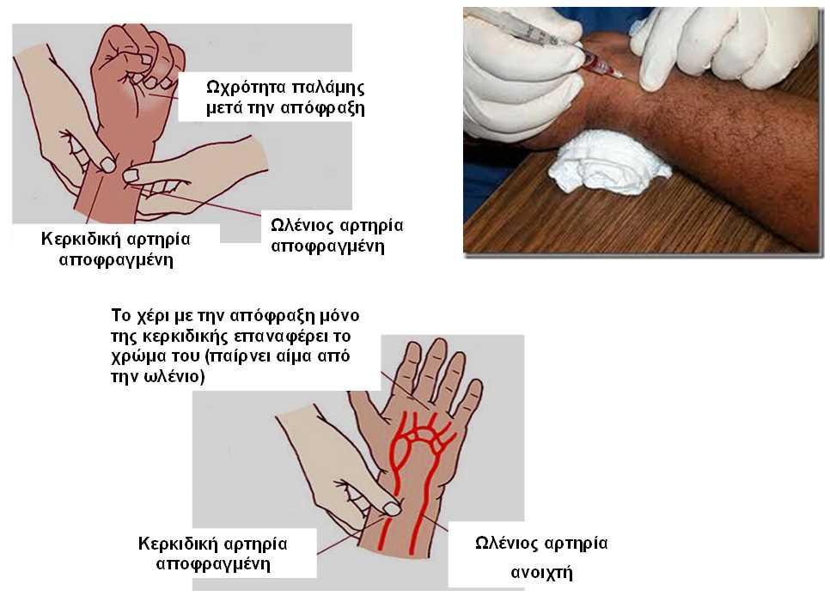

**Εικόνα 1**: Δοκιμασία Allen

Για την εκτίμηση της αιμάτωσης της παλάμης μπορεί να χρησιμοποιηθεί και το παλμικό οξύμετρο (είναι πιο αξιόπιστο από τη δοκιμασία Allen), όπου αποφράσσοντας την ωλένιο διαπιστώνεται η προσφορά αίματος από την κερκιδική και αντίθετα αποφράσσοντας την κερκιδική βλέπουμε την προσφορά της ωλενίου (σε 15 sec).

***Δειγματοληψία*** Τοποθετείται μία τυλιγμένη πετσέτα κάτω από τον καρπό για υπερέκτασή του, φέρνοντας πιο κοντά την αρτηρία στην επιφάνεια. Ο ασθενής είναι ξαπλωμένος στο κρεβάτι του, ήρεμος (χωρίς άγχος και φόβο - υπεραερισμός). Του δίδονται εξηγήσεις για την εξέταση και του παρέχονται πληροφορίες για τις πιθανές επιπλοκές και αφού συμφωνήσει λαμβάνεται το δείγμα (όσο γίνεται πιο ανώδυνα).

Απαραίτητα υλικά για τη δειγματοληψία είναι τα γάντια, η ιωδιούχος ποβιδόνη-(betadine), το βαμβάκι που είναι εμποτισμένο με οινόπνευμα, η ειδική σύριγγα για τη λήψη του δείγματος (ηπαρινισμένη με καπάκι και κύβο από καουτσούκ), το δοχείο απόρριψης αιχμηρών αντικειμένων, μία-δύο γάζες 2x2 cm και το δοχείο ή σάκος με θρυμματισμένο πάγο και νερό για να τη συντήρηση του δείγματος (συντήρηση μόνο σε πάγο απαγορεύεται, διότι προκαλεί αιμόλυση).

Απαραίτητη προϋπόθεση είναι το πλύσιμο των χεριών του γιατρού, ο ενδεικνυόμενος καθαρισμός της περιοχής (με κυκλική κίνηση) με betadine αφήνοντας την περιοχή να στεγνώσει και το σκούπισμα του betadine με αλκοόλ. Η κερκιδική αρτηρία παρακεντάται υπό γωνία 45ο, η βραχιόνιος 60ο και η μηριαία 90ο. Για την παρακέντηση η σύριγγα κρατιέται σαν ένα βελάκι ή στυλό, ψηλαφάται η αρτηρία και έχοντας την αίσθηση των σφύξεων κάτω από τα δάχτυλα (το μόνο σήμα μεταφοράς για την ανεύρεση της αρτηρίας) (Εικ. 2), εισάγεται η βελόνα σιγά-σιγά για να ελαχιστοποιηθεί ο κίνδυνος σπασμού της αρτηρίας.

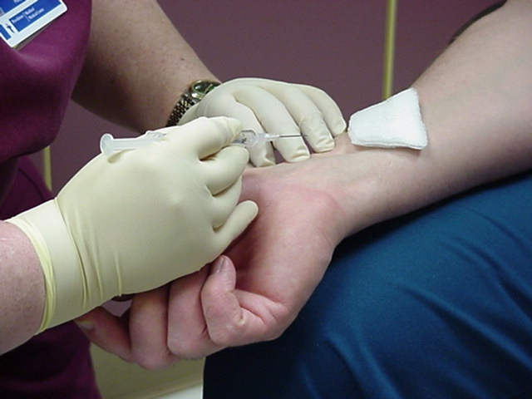

**Εικόνα 2**: Τρόπος παρακέντησης της κερκιδικής αρτηρίας

Κατά την παρακέντηση αν επιστρέψει αίμα μέσα στη βελόνα, έχετε ήδη παρακεντήσει την αρτηρία. Το αίμα φυσιολογικά εισέρχεται στη σύριγγα μόνο του (απαιτούνται 1,5-2,0 ml). Αν η αιμοληψία δεν είναι επιτυχής, συστήνεται η επανάληψη της λήψης στον άλλο καρπό, καθώς ακόμη και ο ήπιος ερεθισμός της αρτηρίας με την πρώτη προσπάθεια μπορεί να προκαλέσει σπασμό, που θα δυσκολέψει ακόμη περισσότερο την παρακέντηση.

Μετά τη λήψη του δείγματος και την αφαίρεση της σύριγγας από την αρτηρία καλύπτεται το σημείο παρακέντησης με γάζα. Αν υπάρξει κατά την παρακέντηση αιμορραγία, μούδιασμα ή μυρμήγκιασμα στο χέρι που παρακεντήθηκε γίνεται ειδική αναφορά. Ο γιατρός εφαρμόζει πίεση πάνω από τη γάζα στο σημείο της παρακέντησης για 5 λεπτά (για 10 λεπτά αν ο ασθενής είναι σε αντιπηκτική αγωγή). Αυτό μπορεί να γίνει και από τον ασθενή (προαιρετικά). Δεν επιτρέπεται να τρίβεται το σημείο της παρακέντησης.

Αμέσως μετά τη λήψη του δείγματος γίνεται εισαγωγή της βελόνας μέσα στο κύβο από καουτσούκ που υπάρχει στη συσκευασία της σύριγγας, χωρίς η βελόνα να διαπερνά τον κύβο (δεν πρέπει ποτέ να επανατοποθετείται το καπάκι της βελόνας). Τέλος πιέζετε το έμβολο για να απομακρυνθεί ο αέρας που τυχόν υπάρχει (Εικ. 3).

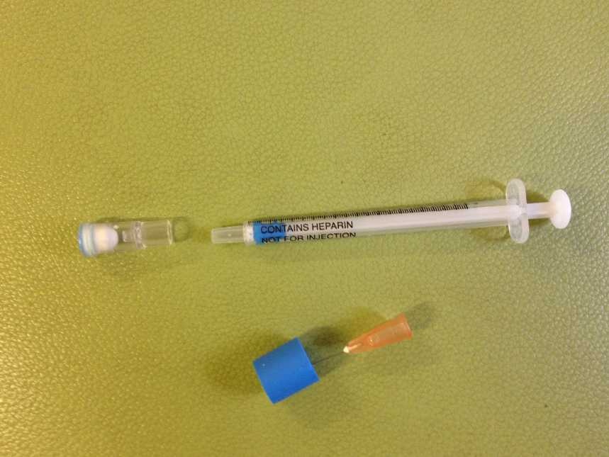

**Εικόνα 3**: Τοποθέτηση της βελόνας στο ειδικό καουτσούκ της συσκευασίας

Αμέσως μετά τη λήψη του δείγματος ρολλάρετε τη σύριγγα στα χέρια για να αναμιχθεί το αίμα (να ηπαρινιστεί και να μη δημιουργηθούν θρόμβοι, οι οποίοι δημιουργούνται μέσα σε 15 sec) (Εικ. 4) ή ανακινείται το δείγμα 10 φορές. Τοποθετείται η σύριγγα σε θρυμματισμένο πάγο και νερό και το δείγμα μεταφέρεται άμεσα για προσδιορισμό αερίων. Η βελόνη και ο κύβος απορρίπτονται σε δοχείο για αιχμηρά αντικείμενα.

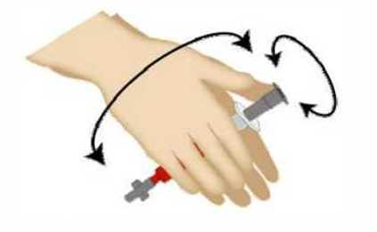

**Εικόνα 4**: Ρολλάρισμα του δείγματος για την ανάδευση του αίματος

***Επιπλοκές παρακέντησης*** Οι επιπλοκές που μπορεί να διαπιστωθούν κατά τη λήψη δείγματος αίματος για αέρια περιλαμβάνουν την αιμορραγία και πιθανά τη δημιουργία αιματώματος (ειδικά σε ηλικιωμένους και υπό αντιπηκτική αγωγή)-το σύνδρομο διαμερισματοποίησης, την απόφραξη της αρτηρίας (από θρόμβο ή σχίσιμο), τη νέκρωση ιστών (δέρματος κ.ά, λόγω έλλειψης παράπλευρης κυκλοφορίας) και τη απώλεια άκρου, τη λοίμωξη που προκαλεί αρτηρίτιδα ή κυτταρίτιδα (λόγω ανεπαρκούς απολύμανσης), την εμβολή ή και την βλάβη νεύρου (αίσθηση μουδιάσματος στο χέρι).

***Λάθη*** Είναι σημαντικό να προσδιορίσει (εντοπιστεί) με ακρίβεια ο ασθενής που πρόκειται να παρακεντηθεί, έτσι ώστε το αίμα να προέρχεται από το σωστό άτομο. Παίρνοντας αίμα από το λάθος άτομο ή αναγράφοντας στη σύριγγα λάθος όνομα, μπορεί να προκύψει τραγικό διαγνωστικό και θεραπευτικό λάθος. Έτσι θεωρείται ότι η μη ύπαρξη αποτελέσματος είναι προτιμότερη από το κακό αποτέλεσμα ή από το αποτέλεσμα άλλου ατόμου.

Ορισμένες παράμετροι και συνθήκες πριν από την αιμοληψία είναι καθοριστικές για την αξιοπιστία του δείγματος. Έτσι πριν την αιμοληψία εκτιμάται η «πραγματική» μεταβολική και αναπνευστική κατάσταση του ασθενούς. Τα λάθη λοιπόν πριν από τη λήψη του δείγματος αφορούν στην ταυτοποίηση του ασθενούς και στην προετοιμασία του, αλλά και στο χειρισμό του δείγματος, τη μεταφορά και τη συντήρησή του. Στο δείγμα επάνω πρέπει να αναγράφεται το ονοματεπώνυμο και ο θάλαμος του ασθενούς, η ώρα λήψης δείγματος, οι συνθήκες αερισμού (FiO2, μάσκα κ.ά), άλλες ειδικές συνθήκες (άγχος, πόνος, πυρετός), οι συνθήκες λήψης δείγματος (βαθμός δυσκολίας) και το είδος του δείγματος (αρτηριακό, φλεβικό, τριχοειδικό). Μπορεί επίσης το δείγμα να μην είναι κατάλληλο όταν λαμβάνεται από υπάρχουσα αρτηριακή γραμμή (συστήνεται να αφαιρείται όγκος ίσος με 3-6 φορές τον όγκο του «νεκρού χώρου» του συστήματος καθετήρα).

Όλες οι φυσαλίδες πρέπει να αφαιρούνται από το δείγμα αμέσως μετά τη λήψη του, πριν την ανάμιξη του αίματος με το αντιπηκτικό και πριν την ψύξη. Η αιμόλυση του δείγματος είναι σχετικά συχνή κατάσταση, δεν μπορεί να διαπιστωθεί με γυμνό μάτι και ευθύνεται για μη ακριβείς μετρήσεις. Μία μάλιστα μελέτη έδειξε ότι το 1,2% από τα δείγματα αερίων ενηλίκων και το 8,5% από τα παιδιά έχουν ένα βαθμό αιμόλυσης. Στα αίτια της αιμόλυσης περιλαμβάνονται η υψηλή πίεση κατά το γέμισμα της σύριγγας μέσα από στενή είσοδο, αλλά και η πολύ εργώδης παρακέντηση, οι συνθήκες μεταφοράς του δείγματος στον αναλυτή, η πάρα πολύ έντονη ανάμειξη του δείγματος και η ψύξη του κάτω από τους 0 °C.

Δεν είναι αποδεκτά για εξέταση δείγματα μικρού όγκου (ειδικά όταν έχουν ηπαρίνη σε υγρή μορφή, διότι δίδουν ψευδώς υψηλή PaO2), αυτά με φυσαλίδες αέρα (προκαλεί ψευδώς υψηλή PaO2 και ψευδώς χαμηλή PaCO2) και ανεπαρκώς ψυγμένα κατά τη συντήρηση/καθυστερημένη εξέταση (αποδίδουν ψευδώς χαμηλό pH).

Η καθυστέρηση ανάλυσης του δείγματος επηρεάζει τα αποτελέσματα (περισσότερο απ’ όλες τις παραμέτρους επηρεάζεται η PaO2, ενώ η PaCO2 και το pH πολύ λίγο), γι’ αυτό και το δείγμα πρέπει να αναλύεται όσο το δυνατό συντομότερα. Υπενθυμίζεται ότι το αίμα είναι ζωντανός ιστός (καταναλώνει Ο2 και παράγει CO2).

Υπάρχουν όμως και λάθη κατά την ανάλυση του δείγματος και πρέπει γενικά να ακολουθούνται οι οδηγίες του κατασκευαστή κατά την εξέταση. Ακατάλληλο δείγμα μπορεί να δώσει λάθος αποτελέσματα, ειδικά από την παρουσία φυσαλίδων αέρα και θρόμβων. Η εξέταση επαναλαμβάνεται αν τα αποτελέσματα είναι αντίθετα με προηγούμενα ή δεν συμφωνούν με την κατάσταση του ασθενούς, αν δεν ταιριάζουν με αυτόν (pH, PaCO2, HCO3-) κι αν έχουν ακραίο εύρος τιμών.

Λάθη μπορεί να προκύψουν και από κακή λειτουργία μηχανήματος ή την μη ανάμιξη του δείγματος. Οι θρόμβοι στο δείγμα μπορεί να οδηγήσουν σε απόφραξη της βελόνης αναρρόφησης του δείγματος από το μηχάνημα και σε διακοπή της λειτουργίας του αναλυτή, σε μη ακριβείς προσδιορισμούς, τόσο για το τρέχον δείγμα, όσο και για τα επόμενα.

Συμπερασματικά κατά την δειγματοληψία για αέρια αίματος πρέπει να χρησιμοποιείται η σωστή διαδικασία (για τον προσδιορισμό του ασθενή και τη σήμανση του δείγματος), να ελέγχεται αν ο ασθενής βρίσκεται σε σταθερές συνθήκες, αποφεύγοντας καταστάσεις που τον αγχώνουν (υπεραερισμός), να μην υπάρχουν φυσαλίδες αέρα στο δείγμα, να αναμιγνύεται αυτό σωστά πριν την ανάλυση και να αναλύεται το δείγμα όσο πιο γρήγορα γίνεται (εντός 30 λεπτών), ειδάλλως απαιτείται συντήρηση στους 2-4 °C για λιγότερο από 1 ώρα.

**Βιβλιογραφία**

Beaulieu M, Lapointe Y, Vinet B. Stability of PO2, PCO2, and pH in fresh blood samples stored in a plastic syringe with low heparin in relation to various blood-gas and hemotological parameters. Clin Biochem 1999; 32(2): 101-107.

Chawla R, Goswami B, Tayal D, et al. Identification of the types of preanalytical errors in the clinical chemistry laboratory: 1-year study at G.B. Pant Hospital. Lab Medicine 2010; 41: 89-92.

Davis H. Venous and arterial puncture. In: Textbook of veterinary internal medicine. 6th ed. St. Louis, Mo: Elsevier Saunders, 2005; 386-388.

Dev SP, Hillmer MD, Ferri M. Arterial Puncture for Blood Gas Analysis. N Engl J Med 2011; 364:e7 [February 3, 2011](http://www.nejm.org/toc/nejm/364/5/)DOI: 10.1056/NEJMvcm0803851.

Mueller RG, Lang GE, Beam JM. Bubbles in samples for blood gas determinations - a potential source of error. Am J Clin Pathol 1976; 65: 242-49.

National Committee for Clinical Laboratory Standards (1999). Procedures for the collection of arterial blood specimens (Approved Standard No. H11- A3). Wayne, PA. NCCLS.

National Committee for Clinical Laboratory Standards (2000). Blood gas and pH analysis and related measurements (Proposed Standard No. C46- P). Wayne PA. NCCLS.

Pretto JJ, Rochford PD. Effects of sample storage time, temperature and syringe type on blood gas tensions in samples with high oxygen partial pressures. Thorax 1994; 49(6): 610-612.

Smeenk FW, Janssen JD, Arends BJ, et al. Effects of four different methods of sampling arterial blood and storage time on gas tensions and shunt calculation in the 100% oxygen test. Eur Respir J 1997; 10(4): 910-913.

Upreti S, Bansal R, Jeelani N, Bharat V. Types and frequency of preanalytical errors in haematology Lab. J Clin Diagn Res 2013; 7(11): 2491-2493.